Pour des raisons de sécurité, un électricien qui opère sous tension doit interdire la zone de travail au public grâce à un ruban et des affichages. On dit qu’il *consigne* la zone de travail.



L’électricien du service maintenance d’un atelier doit intervenir sur une armoire électrique.

La figure ci-dessous représente la zone de travail consignée autour de l’armoire électrique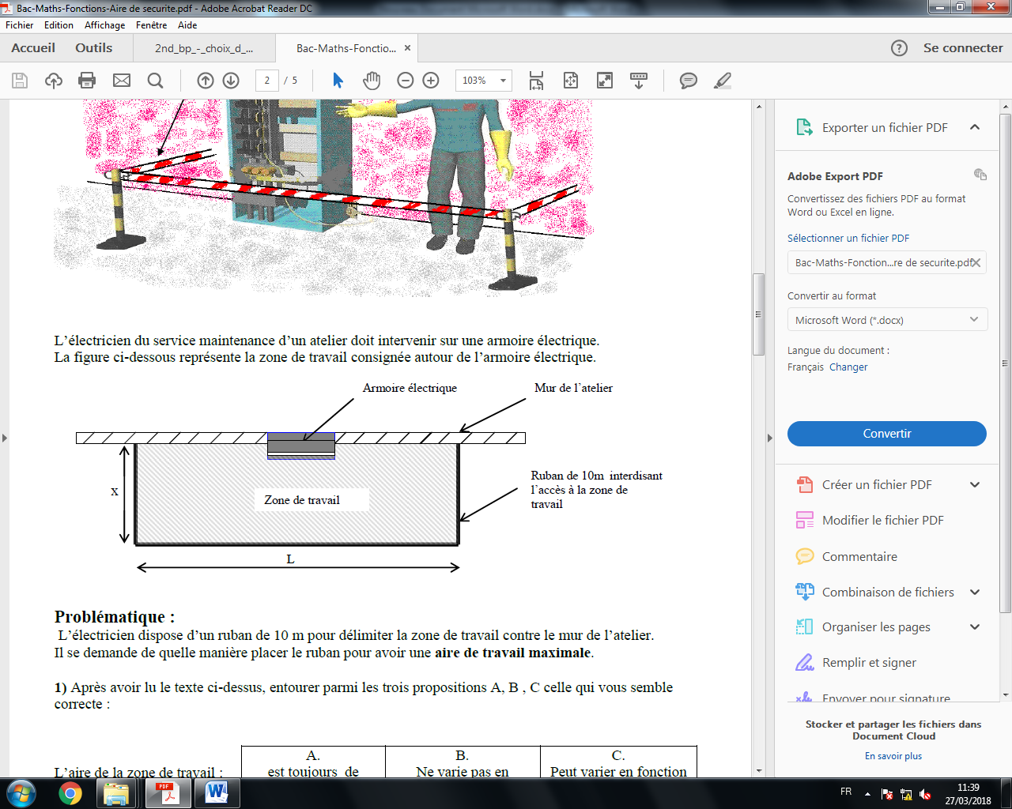

L’électricien dispose d’un ruban de 10 m pour délimiter une zone de travail rectangulaire contre le mur de l’atelier**.   
  
Problématique :**

L’électricien se demande quelle doit être la valeur de la largeur *x* pour que l’**aire de travail soit maximale**.  
  
 ***Quelle méthode proposeriez-vous pour résoudre ce problème ?***

.....................................................................................................................................................................................

.....................................................................................................................................................................................

.....................................................................................................................................................................................

.....................................................................................................................................................................................

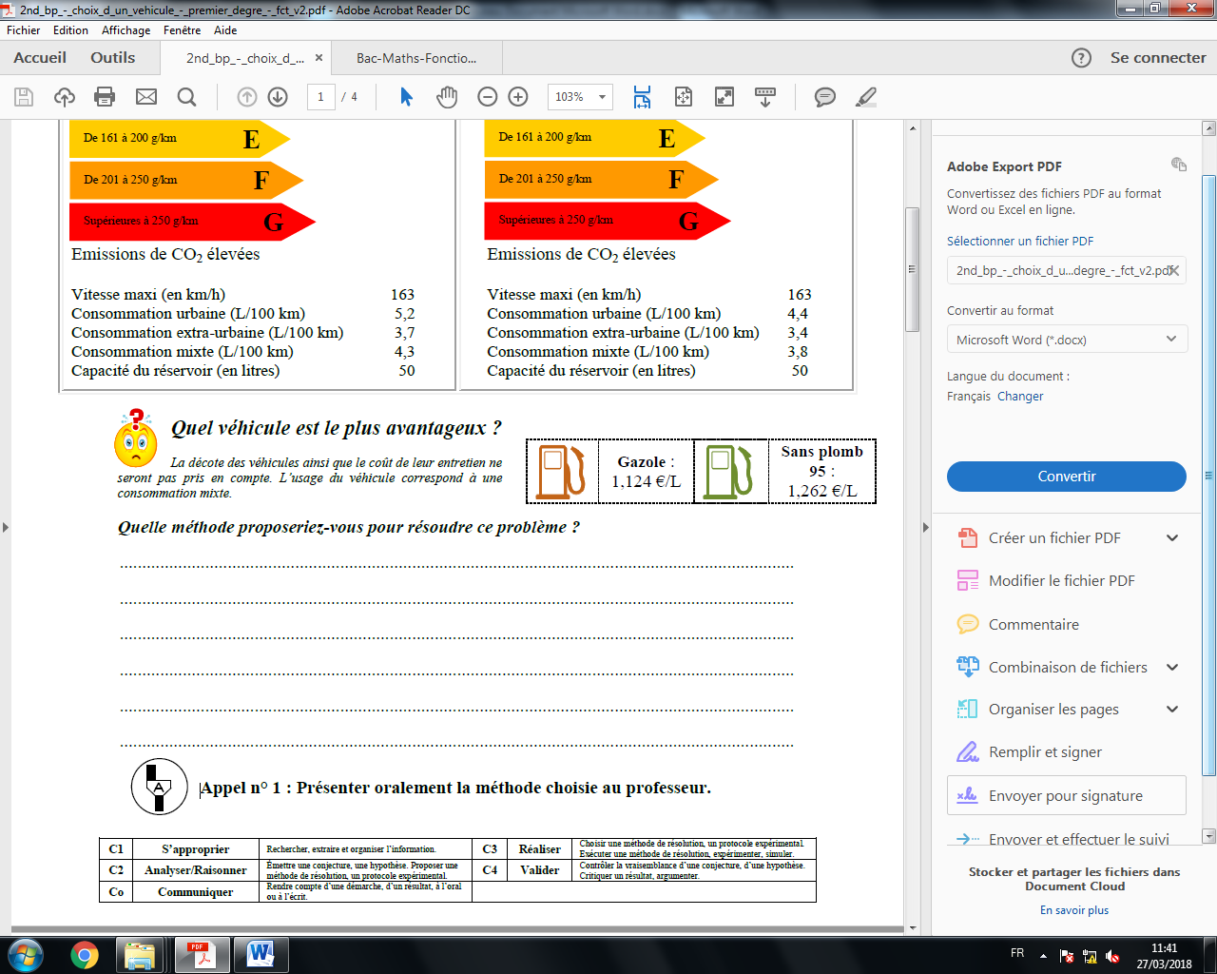  
  
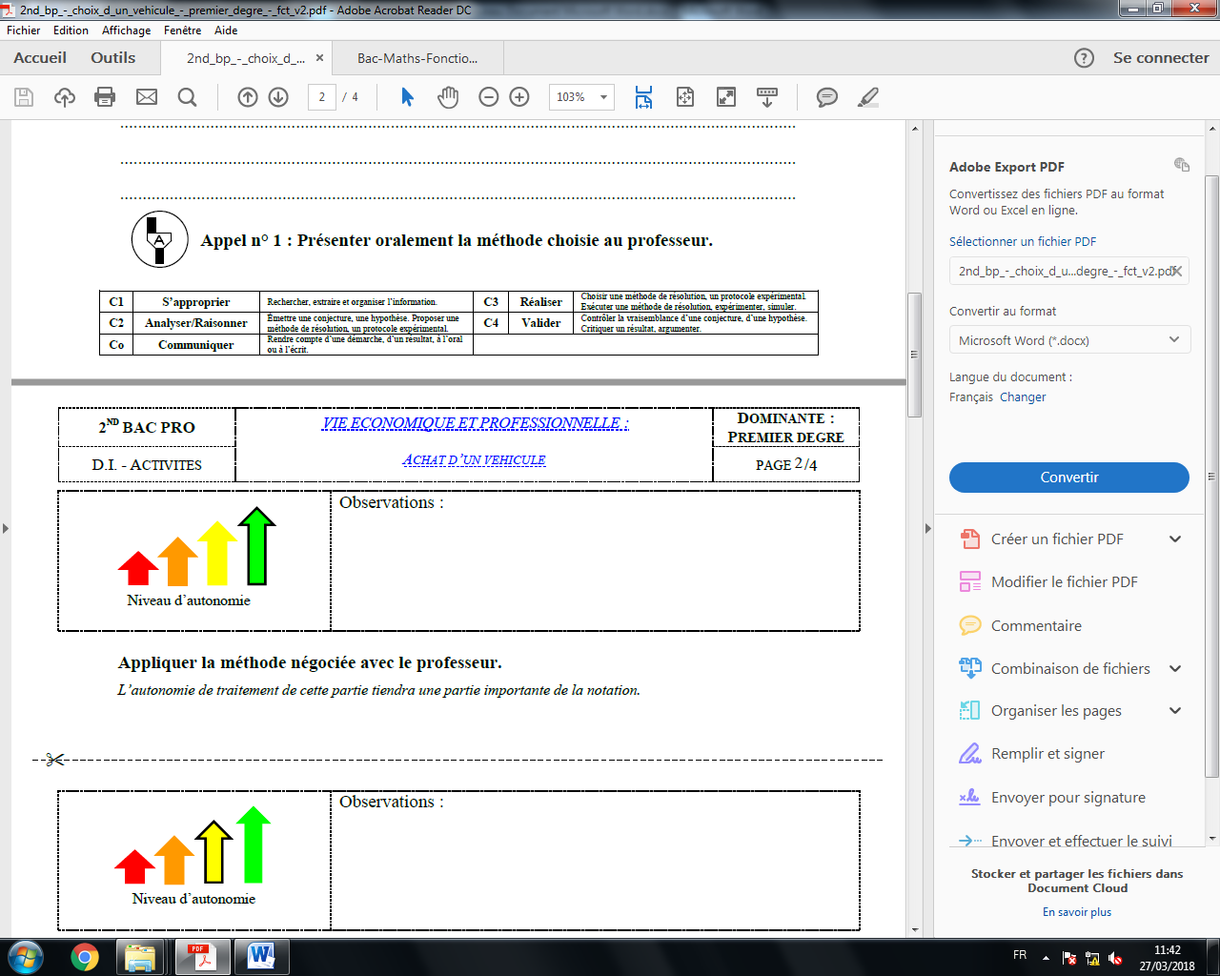

.....................................................................................................................................................................................

.....................................................................................................................................................................................

.....................................................................................................................................................................................

.....................................................................................................................................................................................

.....................................................................................................................................................................................

.....................................................................................................................................................................................

.....................................................................................................................................................................................

.....................................................................................................................................................................................

.....................................................................................................................................................................................

.....................................................................................................................................................................................

.....................................................................................................................................................................................

.....................................................................................................................................................................................

.....................................................................................................................................................................................

.....................................................................................................................................................................................

.....................................................................................................................................................................................

.....................................................................................................................................................................................

.....................................................................................................................................................................................

.....................................................................................................................................................................................

  
🡪 Recherche de l’expression de l’aire de la zone de travail *f(x)* en fonction de la largeur *x*.

On appelle *x*, la largeur de la zone de travail.

**1-** Exprimer la longueur L de la zone de travail en fonction de *x*.

.....................................................................................................................................................................................

.....................................................................................................................................................................................

.....................................................................................................................................................................................

**2**. Sachant que l’aire d’un rectangle est donnée par la formule *A* = L x l, exprimer l’aire de la zone de travail *f(x)* en fonction de la largeur *x*.

.....................................................................................................................................................................................

.....................................................................................................................................................................................

....................................................................................................................................................................................  
   
3-Etudier la fonction *f(x)* sur [0 ; 5] afin répondre à la problématique.

.....................................................................................................................................................................................

.....................................................................................................................................................................................

.....................................................................................................................................................................................

.....................................................................................................................................................................................

.....................................................................................................................................................................................

.....................................................................................................................................................................................

.....................................................................................................................................................................................

.....................................................................................................................................................................................

.....................................................................................................................................................................................

.....................................................................................................................................................................................

.....................................................................................................................................................................................

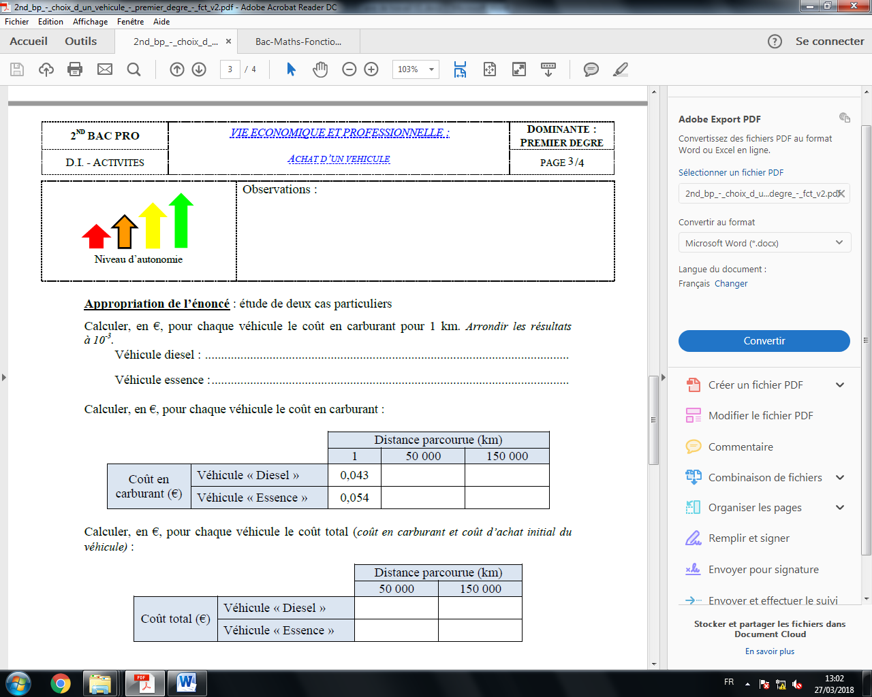  
  
🡪 Recherche de l’expression de l’aire de la zone de travail *f(x)* en fonction de la largeur *x*.

On appelle *x*, la largeur de la zone de travail.

**1-** Exprimer la longueur L de la zone de travail en fonction de *x*.

.....................................................................................................................................................................................

.....................................................................................................................................................................................

.....................................................................................................................................................................................

**2**. Sachant que l’aire d’un rectangle est donnée par la formule *A* = L x l, montrer que l’aire de la zone de travail est modélisée par la fonction *f*(*x*) = -2 *x* ² +10 *x* en fonction de la largeur *x*.  
.....................................................................................................................................................................................

.....................................................................................................................................................................................

....................................................................................................................................................................................  
  
3-Etudier la fonction sur [0 ; 5] afin de compléter le tableau de variations de la fonction *f* et répondre à la problématique.  
....................................................................................................................................................................................

.....................................................................................................................................................................................

.....................................................................................................................................................................................

.....................................................................................................................................................................................

|  |  |
| --- | --- |
| *x* | 0 5 |
|  |  |
|  |  |

.....................................................................................................................................................................................

.....................................................................................................................................................................................

.....................................................................................................................................................................................

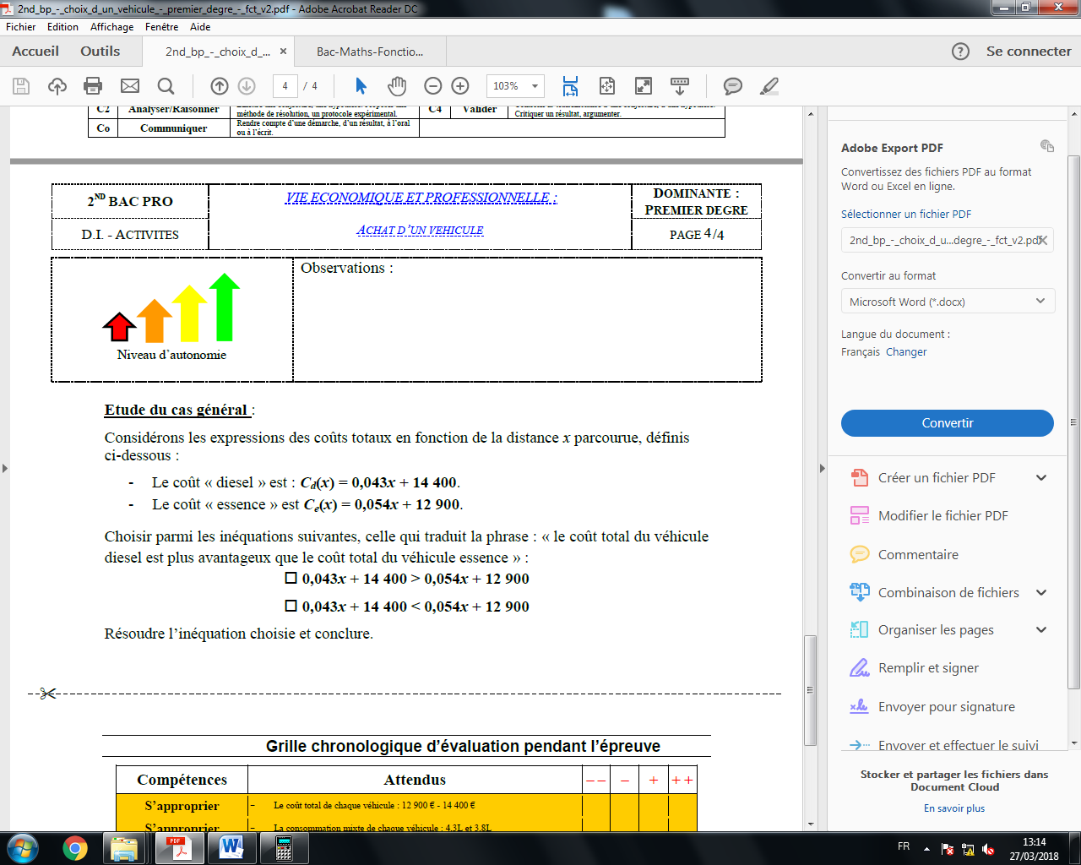  
🡪Recherche de l’expression de l’aire de la zone de travail *f(x)* en fonction de la largeur *x*.

On appelle *x*, la largeur de la zone de travail.

**1-** Exprimer la longueur L de la zone de travail en fonction de *x*.

.....................................................................................................................................................................................

.....................................................................................................................................................................................

.....................................................................................................................................................................................

**2**. Sachant que l’aire d’un rectangle est donnée par la formule *A* = L x l , montrer que l’aire de la zone de travail est modélisée par la fonction *f*(*x*) = -2 *x* ² +10 *x* en fonction de la largeur *x*.

.....................................................................................................................................................................................

.....................................................................................................................................................................................

....................................................................................................................................................................................  
  
3-Calculer la dérivée de la fonction *f* sur l’intervalle [0 ; 5]

.....................................................................................................................................................................................

.....................................................................................................................................................................................

.....................................................................................................................................................................................

4- Résoudre l’équation *f* ’(*x*) = 0  
.....................................................................................................................................................................................

.....................................................................................................................................................................................

.....................................................................................................................................................................................

.....................................................................................................................................................................................   
  
5- Déterminer le signe de la dérivée sur l’intervalle [0 ; 5]  
.....................................................................................................................................................................................

.....................................................................................................................................................................................

.....................................................................................................................................................................................

.....................................................................................................................................................................................

6- Compléter le tableau de variations  
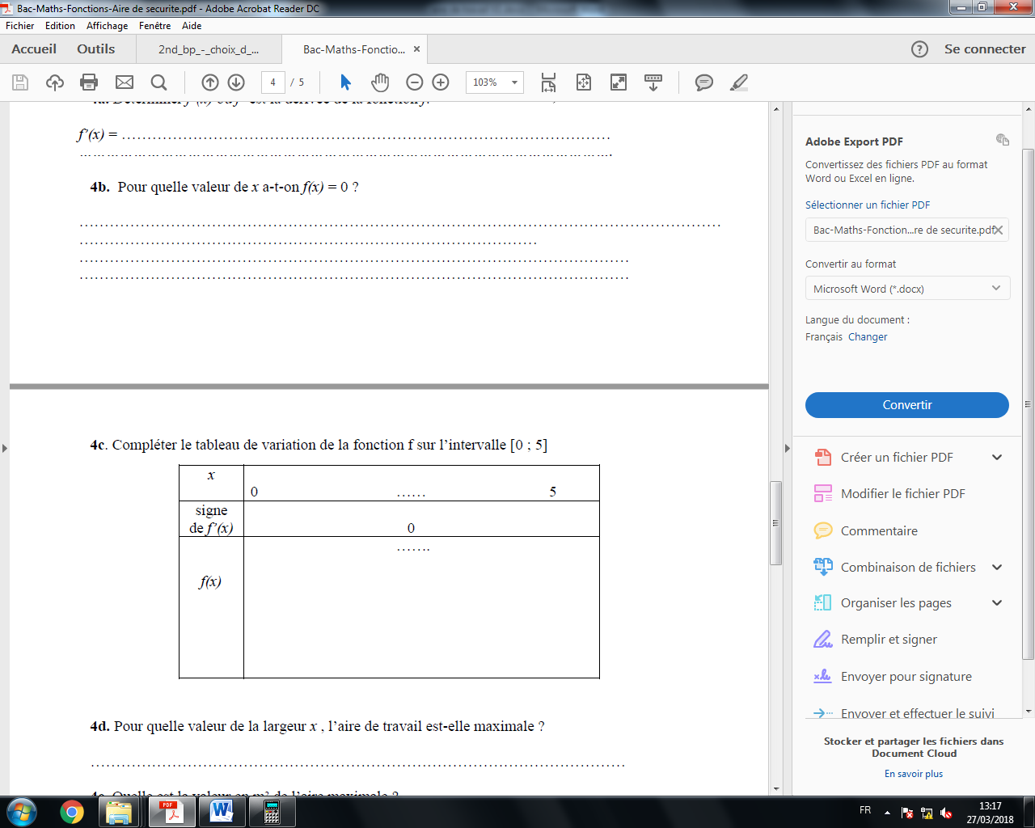

7- Répondre à la problématique.  
.....................................................................................................................................................................................

.....................................................................................................................................................................................

............................................................................................................................................................  
  
............................................................................................................................................................

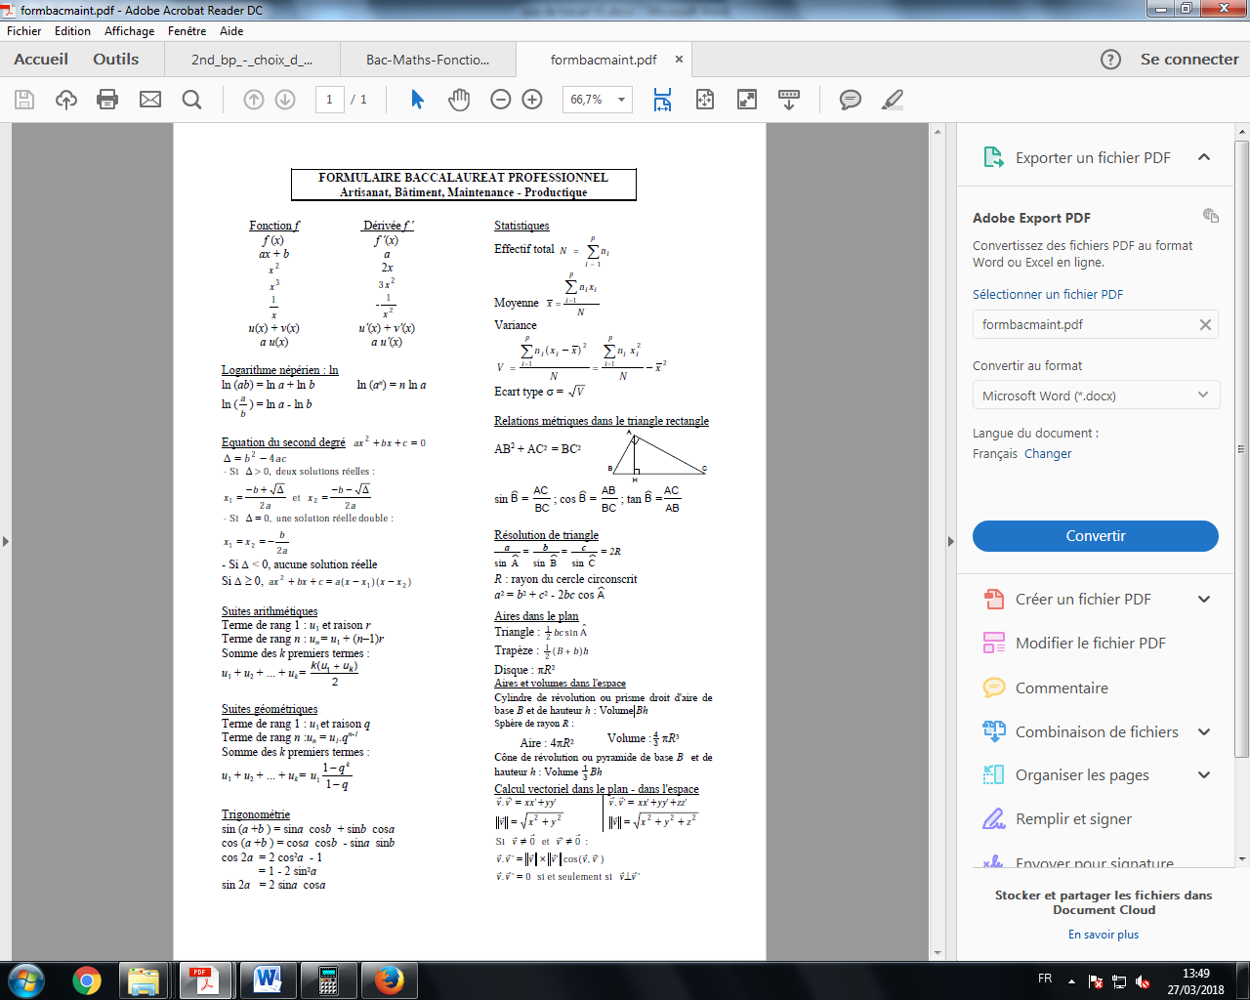

NOM :  
Prénom :  
  
Niveau d’autonomie  :

|  |  |  |  |
| --- | --- | --- | --- |
|  |  |  |  |
| 0 | 1 | 2 | 3 |

|  |  |  |  |  |  |
| --- | --- | --- | --- | --- | --- |
| Compétences | Attendus | * - | - | + | + + |
| S’approprier | Ruban de 10 m  Appel n°1 : situation d’optimisation – dérivée – maximum d’une fonction – tableau de variation …………… |  |  |  |  |
| Analyser Raisonner | Exprimer la longueur en fonction de x ( L = 10 -2x) Exprimer l’aire en fonction de x (A = -2x² + 10x) sens de variation de la fonction correct |  |  |  |  |
| Réaliser | Calcul de la dérivée f’(x) = -4x + 10 résoudre l’équation f’(x) = 0 signe de la dérivée (- 0 +) |  |  |  |  |
| Valider | Valeur de x correspondant à l’aire maximale (x = 2,5 m) |  |  |  |  |
| communiquer | Appel n°1 : explications claires – langage mathématique approprié (fonction dérivée…) réponse à la problématique |  |  |  |  |